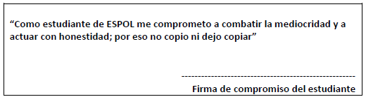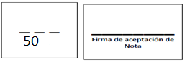

Estudiante: _______________________________________________ 9 de Diciembre de 2015

Docente: MSIG Ing. Ronald Alfredo Barriga Díaz

Examen Parcial
1.- Complete según corresponda (2 puntos Cada literal)
a) Es la revisión independiente de alguna o algunas actividades _______________
b) Los tipos de _____________pueden ser por su lugar de __________ , ________, ___________ , __________.
c) La revisión independiente que realiza un profesional de la auditoria es un tipo de auditoria _________________.
d) La auditoría externa es _________ y ____________de cualquier injerencia.
e) La ______________es la revisión que realiza un profesional.
f) Herramienta gerencial que apoya la toma de decisiones_____________________
g) _________________________Se realiza con el apoyo de los equipos de cómputo
h) LA ____________________ se la realiza al alrededor de la de un equipo.
i) LA ____________________ es la revisión técnica y exhaustiva a la seguridad.
j) LA ____________________es la revisión técnica a las redes
k) LA ____________________ es la relacionada a la prestación de servicios

2.- Coloque V (verdadero) o F (falso) según corresponda (2 punto cada literal)
a) La auditoría informática es la revisión mecánica que se realiza al software ( )
b) Auditoria externa y con la computadora pertenecen a un tipo de auditoria de sistemas computacionales ( )
c) La Adm de Riesgos es una herramienta toma de decisiones administrativas ( )
d) Establecer marco gerencial es parte del proceso de riesgos ( )
e) Incrementar la ganancias de las empresas es un objetivo de la auditoria informática ( )
f) La auditoría informática es la relacionada a la prestación de servicios ( )
g) La auditoría de computadoras se enfoca en las funciones y actividades adm ( )
h) La auditoría externa se enfoca en la evaluación del funcionamiento ( )
i) La auditoría interna la realiza personal profesional de la empresa ( )

3. De las siguientes opciones cuales no son normas para los auditores detalle por qué (5 puntos)
a) Dependencia b) Integridad Profesional
c) Fiabilidad e) mal conocimiento
__________________________________________________________________________________
__________________________________________________________________________________
__________________________________________________________________________________
__________________________________________________________________________________
4.- Completar y detallar según corresponda el proceso de administración de riesgos (5 puntos)

